با یاد پرافتخار همه جانباختگان راه آگاهی و آزادی در تدارک و قیام و انقلاب بهمن ماه سال 1357

یکشنبه 17 تیرماه 1358 روزنامه کیهان می نویسد:

خمینی در ملاقات با گروهی از پاسداران حصارک میگوید:
بسیاری از منحرفین بطور مخفی با هم مجتمع میشوند.
....اگر بخواهیم پیروزیمان بآخر برسد چه کنیم تا مثل قضیه هیتلر نشود که محتاج به خودکشی شد.
......ما باید بفهمیم چرا پیروز شدیم . اگر این را فهمیدیم آنوقت باید کوشش کنیم که همان چیزی را که ما را حفظ کرده ، حفظش کنیم !...
...ما باید فریاد کنیم و جلو برویم . همان فریادهای اله اکبر که کردید و با قدرت الهی پیش بردید ... ، الان ما احتیاج به اله و اکبر بیشتر داریم به اجتماعات بیشتر احتیاج داریم ...
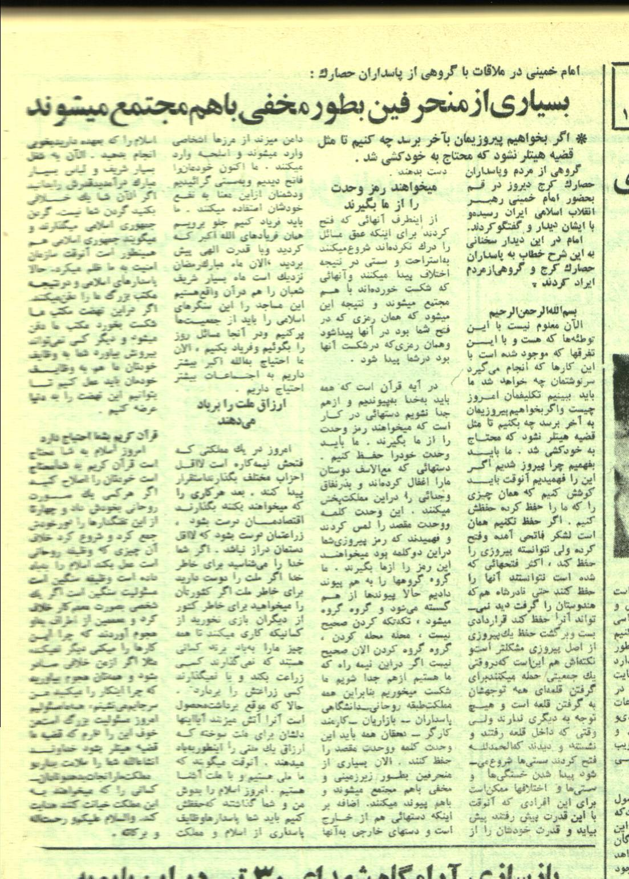

اگر بخواهیم پیروزیمان بآخر برسد چه کنیم که مثل قضیه هیتلر نشود که محتاج خودکشی شد .

کیهان 17 تیرماه 57

خمینی بعداز 8 سال دامن زدن به جنگ خانمانسوز داخلی و خارجی ؛ ایران و عراق ، در تنگنای پذیرش قطعنامه سازمان ملل متحد مبنی بر به پایان رساندن جنگ ، مجبور به سرکشیدن جام زهر شد و با پذیرش ننگی تاریخی بر دامان خود و سلطنت الهی اش، فرمان قتل عام زندانیان سیاسی را صادر نمود:

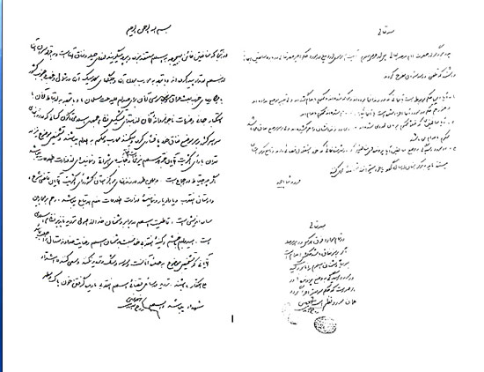

متن نامه احمد خمینی به پدرش و پاسخ او - نامه بدون تاریخ که دستور قتل عام زندانیان سیاسی در تابستان ۶۷ می باشد

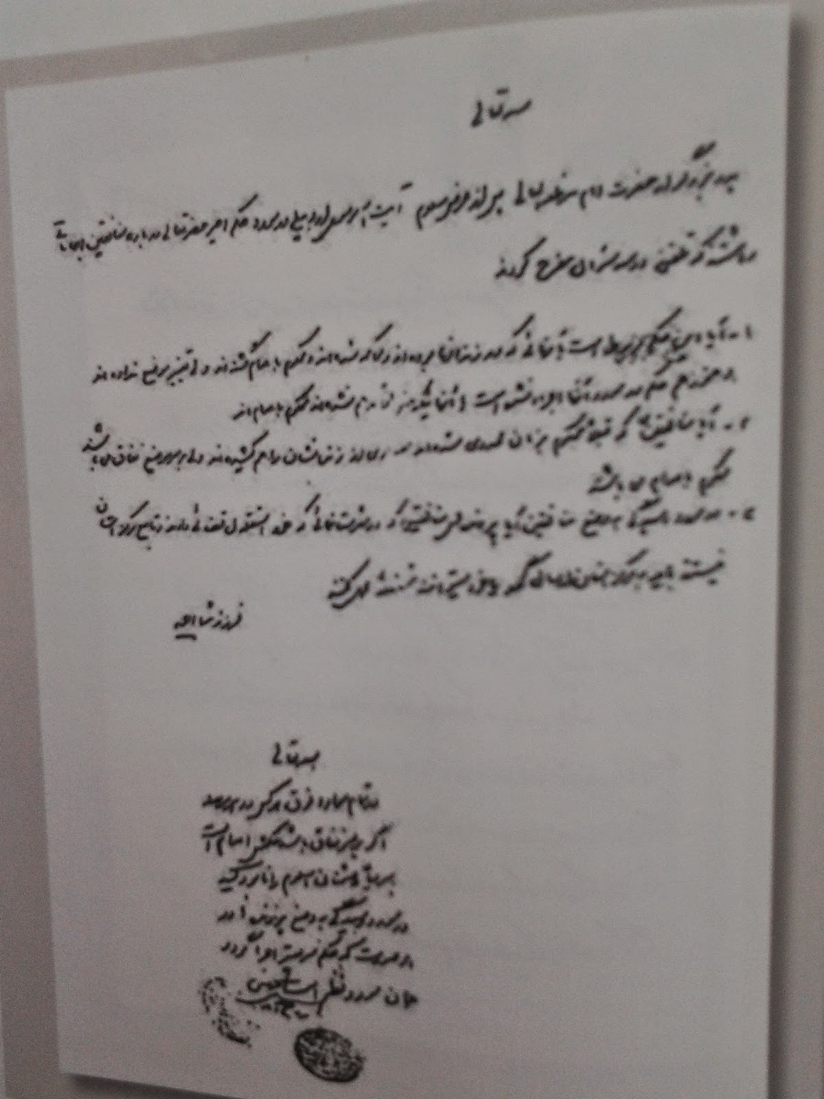
پروسه قیام خونین مردم ایران در دهه 50 به انقلابی انجامید که توانست به 2500 سال حاکمیت استبدادی پادشاهان و درباریان و اشرافزاده گان و....و بورژوازی گندیده دورانش ، نقطه پایانی بگذارد و آنرابه تاریخ بسپارد.
گرچه انقلاب ایران با جعل تاریخ و .... به ضد انقلاب و ضدبشریت ملبس به لباس مذهب و سیاست ، تسلیم شد، اما همیشه گاه انقلاب هر چند خونین و باشکوه، به پیروزی نهائی نمی انجامد و این پایان تاریخ تکامل یک جامعه نیست . شکست دیالکتیکی تلاش تاریخی مجامع سیاسی و طبقاتی یک ملت است که در ادامه آن میآموزد که بر بستر توهم و اعتقاد کور و... و ضعف آگاهی عمومی ، قادر به تغئیر عمیق و بنیادی در مناسبات طبقاتی جامعه نخواهد شد و این آغاز تاریخ بیداری همگانی است.

"مجموعه گردش چرخهای تکامل تاریخی ملل،بنفع طبقه کارگر (یعنی همه بشریت )حرکت میکند. کوشش های مرتجعین، انواع و اقسام فاشیست ها وتمام بورژوازی جهانی برای به قهقرای کشاندن چرخ تاریخ ، بی ثمر است ."

تاریخ قضاوت کرد:
هیتلر دربزنگاه تاریخی جنگ ،" محتاج به خودکشی شد " و خمینی نیز در پایان جنگ ناگزیر جام زهر را سرکشید. کسب قدرت با جنگ و کشتار و ویرانی وترس و وحشت بدست می آید، اما پیروزی و بهروزی و برابری و همزیستی انسانی جوامع را همراه نخواهد آورد.
بیهوده نیست که فرو میریزد!

بقدرت رسیدن نظام حاکم در ایران ،جانشینی ساده یک حکومت بورژوائی برجایگاه یک حکومت بورژوائی دیگر نبود، بلکه با قیام عمومی خلقهای تحت ستم و استعمار و استثمار و نیاز تاریخیشان به آزادی و استقلال و عدالت اجتماعی ،به سرانجام رسید .
خمینی و بیعت کنندگان همکیش اش؛ صفوف انقلابیون اسلامی با اندیشمندان و روشنفکرانش به عنوان بخشی تاریخی ازمعتمدین جامعه ایران ، با سوء استفاده از اعتماد و باور و توهم نهادینه شده قرنها سلطه مذهب و مناسبات آن در اکثریت آحاد جامعه به عدالت خواهی تاریخ شفاهی شیعه و دستگاه مبلغش ،با بیعت عاجزانه و عابدانه بورژوازی حقیر و فاسد شده ملی و احزاب چپ و راستش، بادر اختیار داشتن نیروهای بیشمار قوای سه گانه و در راس آن ارتش و سازمان امنیت،با نسل کشی از آگاهی و تحمیل سلوک و سکوت به همه اهالی طیقات ،توانستند یک شکل دولتی تسلط طبقاتی بورژوائی را به شکل دیگری" دیکتاتوری فاشیستی- تروریستی علنی" تعویض نمایند.
استقرار نظام حاکم در ایران محصول سرکوب فاشیستی نیروهای انقلاب است که بدون همدستی و چشم پوشی سهم برندگان و سهامداران قدرت در شرق و غرب از اقتدارش، امکان پذیر نمی بود. نظام حاکم محصول سازش ارتجاع و امپریالیسم و توهم عمومی اکثریت مطلق روشنفکران طبقات به رهبران و معتمدین و به آگاهی خود ، بود . آگاهی و شناختی که همگانی نبود.
در حالیکه قیام مسلحانه خلق ها ،پادگانها را خلع سلاح و به اشغال در آورده بود ، در حالیکه جنگ خونین تانکها و نیروهای انقلابی در خیابانها جاری بود، در حالیکه شوراهای خودجوش وپرشور در محلات و روستاها و شهرها ، در مزارع و و کارخانه ها ،در ادارات و سربازخانه ها، در مدارس و دانشگاهها ، قدمهای اولیه ساختار رهائی جامعه را کنکاش و به عمل می رساندند ،بیعت کنندگان واقعی داخلی و خارجی قدرت "همه با هم" توافق کردند و پذیرفتند که شاه برود و خمینی بر تخت سلطنت الهی جلوس کند وبه سبک و سیاق و اندیشه پوسیده جنایتکارانه و فاشیستی او و سایر تاریک اندیشان همترازش، انسان آگاه و معترض، آگاهی طبقاتی و نهادهایش سرکوب و تارو مار و خلع ید شوند و جامعه راه رفته را بازگردد تا مناسبات حفظ مالکیت باقی بماند. چنین شد و در دریای خون آگاهترین فرزندان جامعه ، نظام فاشیستی اسلامی ، استقرار یافت.
فاشیسم محصول معین و استثنائی از تحولات جوامع سرمایه داری است. اینگونه جوامع همواره در تحول خود ، آنگاه که نیروهای جنبش طبقاتی گامی آگاهانه در راستای تغئیر مناسباتش در هر نقطه از جهان بر میدارند تا خود و جامعه را از استبداد استثمار رها سازند ، میتوانند به نوعی از مناسبات فاشیستی برسند. فاشیسم توافق انواع بورژوازی برای نجات قدرت و سرمایه است که با تدارک جنگی و میلیتاریزه کردن همه مناسبات اجتماعی ، اقتصادی ، فرهنگی و سیاسی ، با فعال نمودن سازمانها و مجامع تو درتوی تفتیش عقاید، با سلب و خلع ید فیزیکی و روانی از اتدیشه تغئیر در مناسبات طبقات، با احیا و ترویج اندیشه های ملی و مذهبی و ... جامعه را از حرکت و تغئیر بازمیدارد تا در سیطره ترس و وحشت به آنچه که هست گردن بگذارند. فاشیسم آلترناتیو مبارزه طبقاتی انواع بورژوازی و متحدین اش برای حفظ جامعه طبقاتی است . بدیهی است که در هر دوره تفاوتهائی با گذشته دارند . اما در یک اصل با هم مشترک اندو آن؛ نفی قهرآمیز مبارزه طبقاتی است .

دولت روحانی ،دولت اپوزیسیون داخلی نظام در ائتلاف حداکثری و سازش با جناح های دیگر در حفظ تمامیت آن است و وظایف محوله را از نمایندگی بخش های خصوصی سرمایه داری تا تقسیم مجدد قدرت و بازار در بین آنان و بخشهای دولتی را پیش برده است و خواهد برد.
دولت روحانی،دولت سازش ارتجاع و اردوی سرمایه داری ایران باامپریالیسم است وبا پذیرش هژمونی نظم جهانی سرمایه درمناسبات داخلی اش ،فصل جدیدی از مناسبات سرمایه داری در ایران را آغاز نموده است .
برنامه دولت روحانی ادامه همان برنامه ائی است که تاکنون بوده است ؛ بکارگیری هر گونه ابزار و وسیله تهدید و جنایت و هرگونه اندیشه تحمیق کننده و ضدانسانی درحفظ تمامیت نظام ، درتقدس وحفظ مالکیت خصوصی بر شیر مرغ تا جان آدمیان ،در حفظ سودبری و امنیت سرمایه و ثروت به هنگام جنگ و یا صلح ،در واگذاری و صدور مجوز دولتی برای چپاول ثروتهای عمومی توسط سرمایه داران نظامی و غیرنظامی، در حفظ بازار آزاد و ارزان کار و قانونی کردن آن درقانون کار ایران و پیشبرد آن در منطقه های نفوذی و تحت سلطه اش و تحمیل برنامه ریزی شده بیکاری و بیگاری ؛ فقر و بیماری فحشاء و ارتشاء و اعتیاد و....و ضعف اقتصادی به اکثریت کارگران و زحمتکشان .
آگاه ترین و با شهامت ترین فرزندان ایران در تغئیر این برنامه ضد انسانی ، جان شیرین خود را از دست داده و می دهند .یادآوری خاطره بزرگ و تاریخسازشان برای همیشه تاریخ بیداری ایران ، ضرورت دارد.

یادمان قتل عام دسته جمعی زندانیان سیاسی
توسط نظام فاشیستی حاکم در ایران!

روز شنبه 13 ماه فوریه 2016 از ساعت 4 بعد از ظهر در محل کانون فرهنگی اوداک
Samstag, den 13. Februar 2016 um 16:00 Uhr
Odak Kulturzentrum e.V
Wolbecker Str.1, 48155 Münster / NW
جلسه ای به زبان آلمانی روی موضوع اصلی کشتار دسته جمعی زندانیان سیاسی در تابستان سال ۱۳۶۷ برگزار میشود۰
در این گردهمائی :
- کمال ؛ یکی از اعضا و فعالین آگاه جنبش دانشجوئی پیشگام و سچفخا در مقطع دهه شصت، شرکت خواهد داشت و در رابطه با پشت پرده و دلائل کشتار دسته جمعی زندانیان سیاسی در تابستان سال ۱۳۶۷...نکات قابل تعمقی را به استحضار خواهد رساند.
- یکی از فعالین شبکه همبستگی برای آزادی همه زندانیان سیاسی در رابطه با جنبش اعتراضی دانشجویی آلمان در دوران دهه 60 میلادی و نقش و اهمیت مبارزات انقلابیون ایران درآن و ظهور و گسترش جنبش ضدامپریالیستی ...، تجارب و نظرات خود را به اطلاع حاضران و علاقمندان میرساند و به سئوالات و نظرات و... پاسخ خواهند داد.

Verein für politische Flüchtlinge
c/o Die Brücke - Das Internationale Zentrum der Universität Münster
Wilmergasse 2 - 48143 Münster
vfpf@gmx.net
http://www.kultur-revolution.com

